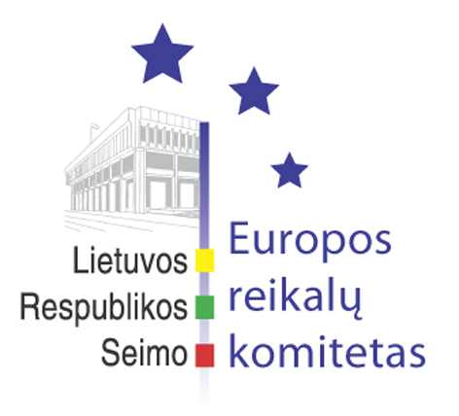
Seimo Europos reikalų komiteto pranešimas žiniasklaidai

Seimo Europos reikalų komitetas aptarė Europos Vadovų Tarybos, vykusios 2005 m. birželio 16-17 d., rezultatus

2005 m. birželio 22 d. Seimo Europos reikalų komiteto posėdyje pristatyti ir aptarti Europos Vadovų Tarybos, vykusios 2005 m. birželio 16-17 d., rezultatai, pristatytos Lietuvos Respublikos pozicijos vykstant į ES Transporto, telekomunikacijų ir energetikos tarybos 2005 m. birželio 27-28 d. posėdį ir į ES Aplinkos tarybos 2005 m. birželio 24 d. posėdį, išklausyta ataskaita po ES Žemės ūkio ir žuvininkystės tarybos posėdžio, vykusio 2005 m. birželio 20-21 d., ir aptarti kiti klausimai.
Uždarame Europos reikalų komiteto posėdyje dėl Europos Vadovų Tarybos, vykusios 2005 m. birželio 16-17 d., rezultatų pristatymo ir aptarimo dalyvavo užsienio reikalų ministras Antanas Valionis, Užsienio reikalų ministerijos Europos Sąjungos departamento patarėjas Ramūnas Stanionis ir Vyriausybės kanceliarijos Europos Sąjungos politikos analizės skyriaus vedėja Rasa Špokevičiūtė. Europos reikalų komitetas nusprendė, kad, įvertinant praėjusios Europos Vadovų Tarybos rezultatus, artimiausiu metu būtina surengti platesnes diskusijas dėl tolimesnių Lietuvos Respublikos pozicijų labai aktualiais Lietuvai klausimais.
Lietuvos Respublikos pozicijas vykstant į ES Transporto, telekomunikacijų ir energetikos tarybos 2005 m. birželio 27-28 d. posėdį pristatė Susisiekimo ministerijos sekretorius Valdemaras Šalauskas ir Ūkio ministerijos sekretorius Anicetas Ignotas. Susisiekimo ministerijos atstovas pažymėjo, kad Lietuva pritaria Lietuva pritaria kompromisiniams pirmininkaujančios valstybės narės pasiūlymams nustatyti 20 metų terminą vairuotojo pažymėjimų keitimui, per kurį visi vairuotojo pažymėjimai turėtų būti pakeisti į vieningo pavyzdžio. Taip pat ES taryboje vyks pasikeitimas nuomonėmis dėl komunikato „Dvigubas aukų skaičiaus sumažinimas Europos Sąjungos kelių eismo įvykiuose – bendra pareiga“, kuriame suformuluota veiklos strategija, padės įgyvendinti Europos Sąjungos užsibrėžtą tikslą – iki 2010 m. per pusę sumažinti eismo įvykiuose žūstančiųjų skaičių. Valdemaras Šalauskas pažymėjo, kad Lietuva pritardama šiam komunikatui tikisi, jog įgyvendinus Europos saugaus eismo keliuose veiksmų programą, eisme žuvusiųjų skaičius sumažės 50 %, be to, gali pavykti sumažinti patiriamus nuostolius šalies ūkiui dėl eismo įvykių iki 0,8 milijardo litų. Ūkio ministerijos atstovas pažymėjo, kad, atsižvelgiant į ES plėtrą, reikalinga suderinti trans-Europinių tinklų gaires su valstybių narių interesais, užtikrinančiais vidaus elektros ir dujų rinkų sėkmingą funkcionavimą, todėl reikalinga nauja infrastruktūros plėtra, prioritetų suteikimas elektros ir dujų tarpvalstybinių sujungimų projektams. Lietuvai sprendimas dėl gairių trans-Europiniams energijos tinklams yra svarbus, padėsiantis įgyvendinti ES energetikos vidaus rinkos funkcionavimą užtikrinančius infrastruktūrinius projektus.
Lietuvos Respublikos pozicijas vykstant į ES Aplinkos tarybos 2005 m. birželio 24 d. posėdį pristatė aplinkos ministras Arūnas Kundrotas, kuris pažymėjo, kad Lietuvos atstovai labai aktyviai dalyvavo derybose dėl pasiūlymo priimti direktyvą dėl požeminio vandens apsaugos nuo taršos, todėl į visus Lietuvos atstovų siūlymus galutiniame pasiūlyme buvo atsižvelgta. Aplinkos ministras pastebėjo, kad dėl pasiūlymo priimti reglamentą dėl finansinio instrumento aplinkosaugai (LIFE+) Lietuva ir toliau laikosi anksčiau išreikštos pozicijos, kuria buvo siekiama atkreipti Komisijos dėmesį į tai, kad pasiūlyme nepakankamai aiškiai apibrėžtos finansuojamų veiklų kategorijos.
Žemės ūkio ministrė Kazimira Danutė Prunskienė pristatė ataskaitą po ES Žemės ūkio ir žuvininkystės tarybos 2005 m. birželio 20-21 d. posėdžio. Ministrė akcentavo, kad buvo pasiektas politinis sutarimas dėl pasiūlymo priimti reglamentą dėl paramos kaimo plėtrai iš Europos žemės ūkio fondo kaimo plėtrai, todėl palyginti su pirminiu projektu, padidintas paramos dydis žemės ūkio paskirties žemei apželdinti mišku – bus galima padengti iki 80 proc. apželdinimo kaštų mažiau palankiose ūkininkauti vietovėse ir iki 70 proc. – kitose vietovėse, taip pat PVM išlaidos pripažintos tinkamomis kompensuoti.
Kitas Europos reikalų komiteto posėdis vyks š.m. birželio 29 d.

Seimo Europos reikalų komiteto patarėjas:
Julijus Glebovas, 2396861, el.p.: JuGleb@lrs.lt

